个人所得税综合所得汇算清缴：这个事项一定要会！

例题：某居民个人（北京市）其在2019年9月取得的一笔8000元的劳务收入，其应该交纳的税费及相关问题。
一、流转税
（一）增值税
《增值税暂行条例实施细则》第二十九条规定，年应税销售额超过小规模纳税义务人标准的其他个人按小规模纳税义务人纳税
《增值税暂行条例实施细则》第十二条规定，小规模纳税义务人增值税征收率为3%，国务院另有规定的除外。
所以，自然人提供劳务所得缴纳增值税的征收率就是3%，该居民个人此笔8000元的劳务报酬收入当然就应按照3%计征增值税。在8000元的金额里含有增值税，计算时应将其分离出去，这样该居民个人实际需要缴纳的增值税为：
8000÷ (1+3%)×3%=233.01(元)
注：个人按次500元以下免增值税及附加
（二）城市维护建设税
该居民个人的这笔收入的城市维护建设税税率确定为7%。以实际缴纳的增值税为计税基础，以7%的税率计算应予承担的城建税。
城建税应纳税额=233.01×7%=16.31(元)
《关于实施小微企业普惠性税收减免政策的通知》(财税[2019]13号)规定，对增值税小规模纳税义务人可以在50%的税额幅度内减征资源税、城市维护建设税、房产税、城镇土地使用税、印花税(不含证券交易印花税)、耕地占用税和教育费附加、地方教育附加。
自然人可参照小规模纳税义务人，也能享受此项政策，而目前各省市出台的政策都是按50%最高幅度减免，所以该居民个人实际缴纳城建税税额=16.31×50%=8.16(元)。
（三）教育费附加、地方教育附加
教育费附加和地方教育附加都是附加费，均以流转税为税基来计算，与“城建税”的规定一致，但是税率分别是3%和2%。本例应以实际缴纳的增值税为计税基础，两项附加费分别计算为：
教育费附加=233.01×3%=6.99(元);
地方教育附加=233.01×2%=4.66(元)。
按照前述财税[2019]13号文件，教育费附加、地方教育附加同样享受50%的减征，这样该居民个人实际承担的教育费附加，地方教育附加分别是：
教育费附加=6.99×50%=3.50(元);
地方教育附加=4.66×50%=2.33(元)。
根据《关于扩大有关政府性基金免征范围的通知》(财税[2016]12号，以下简称“12号文”)，自2016年2月1日起，将免征教育费附加、地方教育附加、水利建设基金的范围由现行按月纳税的月销售额或营业额不超过3万元(按季度纳税的季度销售额或营业额不超过9万元)的缴纳义务人，扩大到按月纳税的月销售额或营业额不超过10万元(按季度纳税的季度销售额或营业额不超过30万元)的缴纳义务人。
目前许多省市执行12号文，对于满足条件的单位和个人给予免征“两费”。
（四）发票的开具
目前，像该居民个人这种除了正常工作外，业余时间兼职的人越来越多，当你提供了服务给对方，如果对方是一家会计核算比较正规的企业，就需要提供相应的发票。这对于自然人来说是一道难题，因为自然人开具不了发票，只能委托税务机关代为开具，需自然人提供相应信息，税务机关为其开具增值税普通发票。
注：个人按次500元以下不需要开具增值税发票，可以以内部凭证作为税前扣除凭证，收款凭证应载明收款单位名称、个人姓名及身份证号、支出项目、收款金额等相关信息。
【代开延伸1】2019 年 1 月 1 日至 2021 年 12 月 31 日，其他个人采取一次性收取租金形式出租不动产取得的租金收入，可在对应的租赁期内平均分摊，分摊后的月租金收入未超过 10 万元的，在代开增值税普通发票时，可以免征增值税。
【代开延伸2】从2020年2月1日起，所有小规模纳税人可申请专票自开。根据《国家税务总局关于增值税发票管理等有关事项的公告》（国家税务总局公告2019年第33号）规定：增值税小规模纳税人（其他个人除外）发生增值税应税行为，需要开具增值税专用发票的，可以自愿适用增值税发票管理系统自行开具。选择自行开具增值税专用发票的小规模纳税人，税务机关不再为其代开增值税专用发票。
二、个人所得税
（一）预缴的个人所得税
根据《关于发布<个人所得税扣缴申报管理办法试行)》的公告)(国家税务总局公告2018年第61号)第八条规定，扣缴义务人向居民个人支付劳务报酬所得、稿酬所得、特许权使用费所得时，应当按照以下方法按次或者按月预扣预缴税款：
劳务报酬所得、稿酬所得、特许权使用费所得以收入减除费用后的余额收入额;其中，稿酬所得的收入额减按70%计算。
减除费用：预扣预缴税款时，劳务报酬所得、稿酬所得、特许权使用费所得每次收入不超过4000元的，减除费用按800元计算；每次收入4000元以上的，减除费用按收入的20%计算。
应纳税所得额：劳务报酬所得、稿酬所得、特许权使用费所得，以每次收入额为预扣预缴应纳税所得额，计算应预扣预缴税额。
劳务报酬所得适用《个人所得税预扣率表二》(详见表1)，稿酬所得、特许权使用费所得适用20%的比例预扣率。居民个人办理年度综合所得汇算清缴时，应当依法计算劳务报酬所得、稿酬所得、特许权使用费所得的收入额，并入年度综合所得计算应纳税款，税款多退少补。
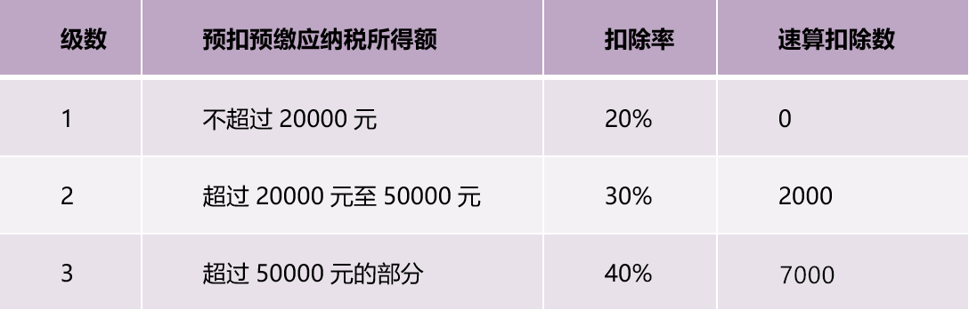
根据《个人所得税法实施条例》第十四条的规定，上述所称每次，劳务报酬所得属于一次性收入的，以取得该项收入为一次；属于同一项目连续性收入的，以一个月内取得的收入为一次。
国税发[1994]89号文件第九条规定，所述的“同一项目”，是指劳务报酬所得列举具体劳务项目中的某一单项，个人兼有不同的劳务报酬所得，应当分别减除费用，计算缴纳个人所得税。
《财政部、国家税务总局关于个人所得税法修改后有关优惠政策衔接问题的通知》（财税〔2018〕164号）规定，保险营销员、证券经纪人取得的佣金收入，属于劳务报酬所得，以不含增值税的收入减除20%的费用后的余额为收入额，收入额减去展业成本以及附加税费后，并入当年综合所得，计算缴纳个人所得税。保险营销员、证券经纪人展业成本按照收入额的25%计算。（根据上述文件规定，减除20%的费用基数应该是不含增值税收入，如果一次不超过500元，不缴增值税就是全额，小陈税务以前这点出现过错误，认为是含增值税收入为减除20%的费用的基数）
另城市维护建设税属于允许扣除的税费（个人取得劳务报酬、稿酬、特许权使用费收入时，发生的合理税费支出）。
据此，该居民个人的8000元的劳务报酬所得预扣预缴的个人所得税为：
预扣预缴应纳税所得额=每次收入 ×(1-20%)=(8000÷1.03)×(1-20%)-8.16（城市维护建设税）=6205.43 (元)。
预扣预缴税额=预扣预缴应纳税所得额 ×预扣率－速算扣除数= 6205.43×20%－0=1241.09(元).
需要说明的是：在年终汇算清缴时，该居民个人还需把这笔劳务报酬和自己取得的其他综合所得合并一起再计算一次个人所得税。
（二）新旧个税法的不同之处
新《个人所得税法》实施后，劳务报酬的个人所得和以前大不相同。原劳务报酬所得税目取消，并入综合所得，原劳务报酬所得税率取消，按综合所得税率执行。可以这样理解：劳务报酬所得的计税方法，自2019年开始和工资、薪金所得的个人所得计税方法是相同的。值得注意的是， 虽然劳务报酬所得并入了综合所得，但是在预扣预缴环节，其扣缴方法还是沿用以前劳务报酬所得的计税方法。
如果在2019年以前，该居民个人取得这笔收入时，个人所得税扣缴就是实际缴纳了，公式为：（(8000÷1.03)×(1-20%)-8.16）×20%=1241.09 (元)。
但是在2019年以后，是在平时预缴1241.09元，在年底个税汇算清缴时，还要综合计算。
（三）汇算清缴
该居民个人是一位软件工程师，在某设计研究院就职，假设2019年1月至12月每月取得工资、薪金收入10000元，无其他免税收入；每月需缴纳“三险一金”2240元，从1月开始享受子女教育和赡养老人专项附加扣除合计每月为2000元，再无其他扣除项目;另外，2019年7月取得这笔劳务收入8000元。该居民个人2019年一共应该缴纳多少个人所得税?
根据个人所得税法的相关规定，综合所得汇算清缴应分以下三步骤：
第一步，确定年收入总额、综合所得应纳税所得额、税率及应纳税额。
年收入总额=工资、薪金所得收入+劳务报酬所得收入+稿酬所得收入+特许权使用费所得收入=(10000×12)+(8000 ÷ 1.03)×(1-20%)=126213.59(元).
其中：劳务报酬所得、稿酬所得、特许权使用费所得以收入减除20%的费用后的余额为收入额。
综合所得应纳税所得额=年收入额-60000-专项扣除-专项附加扣除-依法确定的其他扣除=126213.59-60000-(2240×12)-(2000×12) -8.16=15325.43 (元)。相关税率详见表2。
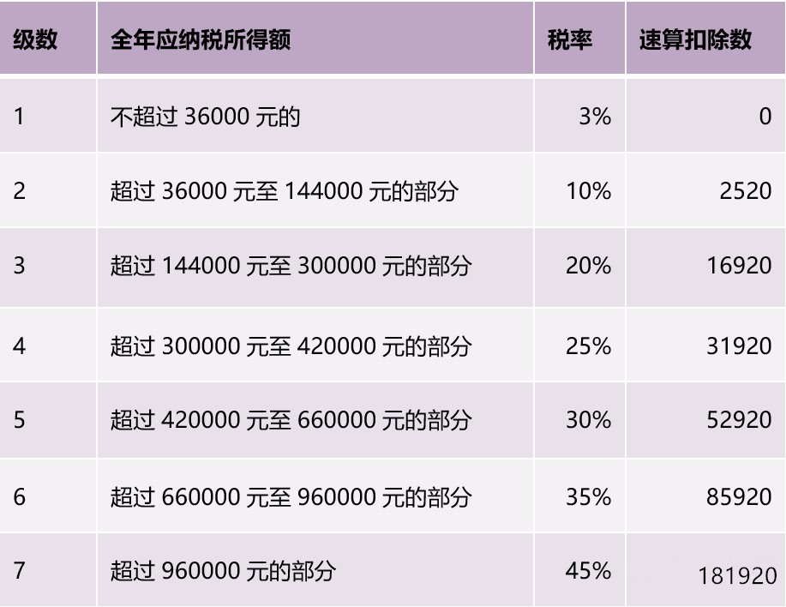
根据表2，第一步，税率确定为3%，依此计算全年应纳税额：
全年应纳税额=应纳税所得额×税率－速算扣除数=15325.43×3%-0=459.76(元)
第二步，确定全年累计预扣预缴应纳税所得额、累计预扣税额。
累计预扣预缴应纳税所得额=累计收入-累计免税收入一累计减除费用-累计专项扣除-累计专项附加扣除-累计依法确定的其他扣除=120000-0-60000-(2240×12)-(2000×12)=9120(元)
累计预扣税额=9120×3%=273.60(元)
第三步，确定补税或退税，清缴税款。
前面已经确定：该居民个人全年应纳税额为459.76元，工资、薪金预缴了273.60元的个人所得税，劳务报酬所得已预缴了1241.09 元的个人所得税，所以，该居民个人个人所得税汇算时候还需要退税1054.93元，计算过程为：459.76-(273.60+1241.09 )= -1054.93(元)
三、小结
（一）劳务报酬所得承担的税负
我国现阶段个人劳务报酬所得承担的税负有：个人所得税、增值税、“城建税”、教育费附加及地方教育费附加。相关政策时有调整，无论是单位还是个人都需要密切关注国家相关税收政策变化，尤其是税收优惠项目，该享受的减免权一定充分利用。
(二)劳务报酬所得的个人所得税税负降低
与2018年劳务报酬所得计算相比，2019年后劳务报酬所得的税负实际已经大大降低。本案例该居民个人的这笔劳务报酬实际个人所得税的税率仅有3%。但是需要纳税人先行垫付税款，占用个人资金，这个预缴环节适用的税率还是以前的税率。
(三)个人所得税的汇算清缴
到了年底个人所得税综合计征部分需要汇总清算，多退少补，这与企业所得税的征管已经基本一议，需要平时去积累相关纳税资料。

